关于调整项目预算额度的操作说明
第一步：http://cwc.jxau.edu.cn/ 进入财务处网站，点击进入“财务信息系统”
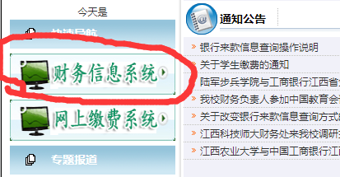
第二步：进入数字化校园财务办公平台，用项目负责人的用户名和密码登录
第三步：进入财务往上综合服务平台，点击“项目经费管理系统”

第四步：点击“项目预算及拨款管理”
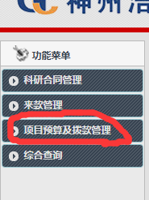
第五步：点击“项目预算申请”
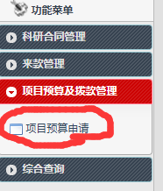
第六步：选择需要调整的项目，点击右侧“申报”按钮
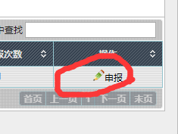
第七步：勾选需要调整项目，并点击左上角“预算申报”按钮
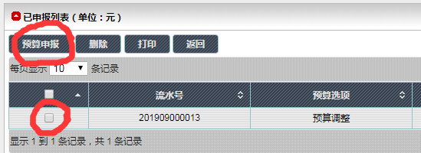
第八步：进入调整列表，左上角“预算选项”下拉框选择“预算调整”
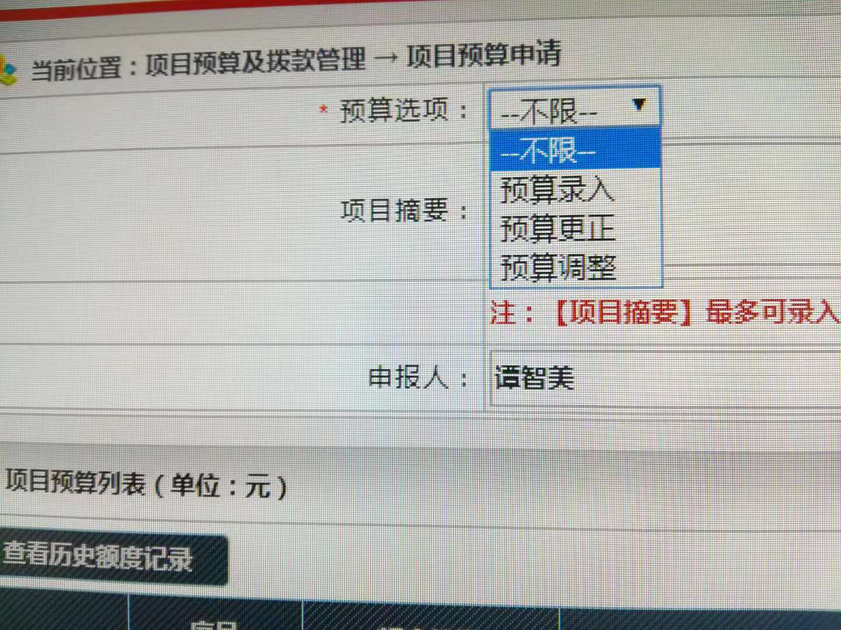
第九步：在列表右侧“追加原因”栏写明调整原因，“本次追加金额”栏对需要减少的栏目用负数表示，需要增加的栏目用正数表示。如差旅费调减“-1000”，会议费增加“1000”；对于新来经费属于纯增加的内容，直接再“本次追加金额”相应栏目用正数表示。
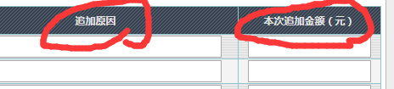
第十步：拉到底部，点击“保存”

第十一步：保存后系统会提示“是否审核”，点击确定。提交后的申请会由科技处先审核，财务处会每天下班前集中审核一次。

